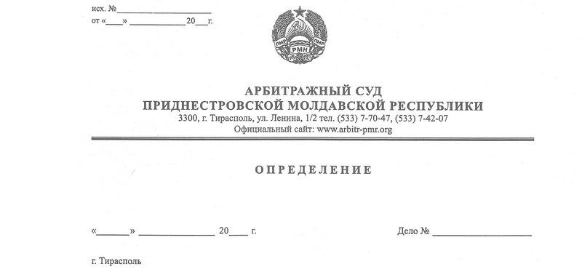

об оставлении иска без рассмотрения

04 ноября 19 780/18-10

Арбитражный суд Приднестровской Молдавской Республики в составе судьи Сливка Р.Б., рассмотрев в открытом судебном заседании исковое заявление ТСЖ «Первомай», г. Тирасполь, ул. 1 Мая, д. 36 (адрес для направления корреспонденции: г. Тирасполь, ул. 1 Мая, д. 44, кв. 29), к ООО «Лавсар», г. Тирасполь, ул. Ленина, д. 12, **об устранении недостатков строительства многоквартирных жилых домов,** при участии:

от истца: не явился, извещен (Журнал №01-17 отметка о вручении – 28 октября 2019 года),

от ответчика: Кириченко О.В. – по доверенности №2 от 08 января 2019 года,

**УСТАНОВИЛ:**

ТСЖ «Первомай» (далее – истец) обратился в Арбитражный суд ПМР с исковым заявлением к ООО «Лавсар» (далее – ответчик) об устранении недостатков строительства многоквартирных жилых домов.

Определением Арбитражного суда ПМР от 03 декабря 2018 года исковое заявление принято к производству. Определением Арбитражного суда ПМР от 26 сентября 2019 года по делу № 780/18-10 назначена судебная строительно-техническая экспертиза, проведение которой поручено Управлению судебных экспертиз Министерства юстиции Приднестровской Молдавской Республики, производство по настоящему делу приостановлено до получения заключения судебного эксперта.

В адрес суда поступило ходатайство Управления судебных экспертиз Министерства юстиции ПМР о формировании комиссии экспертов из числа лиц, обладающих специальными познаниями в области пожарной сигнализации, противопожарных водопроводов, системы отопления, электроснабжения, вытяжных вентиляторов, принудительной вентиляции, клапанов, а также автономных вентиляторов, так как проведение исследований по перечисленным в определении Арбитражного суда ПМР от 26 сентября 2019 года по делу № 780/18-10 вопросам, экспертами Управления, не представляется возможным.

Ввиду названных обстоятельств и руководствуясь статьями 72, 128 АПК ПМР, определением Арбитражного суда ПМР от 28 октября 2019 года производство по делу № 780/18-10 возобновлено и судебное заседание назначено на 04 ноября 2019 года на 11.00 часов в здании Арбитражного суда ПМР по адресу: г. Тирасполь, ул. Ленина, 1/2 каб. 303.

В состоявшемся 04 ноября 2019 года судебном заседании, при проверке судом, в соответствии с абзацем 2 пункта 2 статьи 104 АПК ПМР явки лиц, участвующих в деле, в судебное заседание, установлено, что истец в судебное заседание не явился и не заявил ходатайство о рассмотрении дела в его отсутствие. При этом, в материалах дела имеются доказательства надлежащего извещения истца о времени и месте судебного заседания, о чем свидетельствует подпись представителя истца Рзаев Р.Ф. (действующего на основании доверенности от 03 апреля 2019 года) о получении нарочно определения суда 28 октября 2019 года.

В соответствии с подпунктом 6) статьи 76 АПК ПМР арбитражный суд оставляет иск без рассмотрения, если истец (заявитель) не явился в заседание арбитражного суда и не заявил о рассмотрении дела без его участия.

При названных обстоятельствах, Арбитражный суд ПМР, руководствуясь пунктом 6) статьи 76, статьями 77, 128, АПК ПМР,

**ОПРЕДЕЛИЛ:**

Оставить исковое заявление ТСЖ «Первомай» к ООО «Лавсар» об устранении недостатков строительства многоквартирных жилых домов, без рассмотрения.

Определение может быть обжаловано в течение 15 (пятнадцати) дней со дня его вынесения в кассационную инстанцию Арбитражного суда ПМР.

Судья Р.Б. Сливка